

操作系统实验报告
实验三：进程管理

课程名称： 操作系统
学 院： 计算机科学与工程学院
班 级： 计科2班
姓 名： 陈映松
学 号： 202130442563
教 师： 刘发贵

2023 年4月26日

实验目的及内容
（一）实验目的：
1.掌握进程的概念，深入理解进程的含义。认识并理解并发环境中进程执行的实质问题，了解构成并发机制的进程创建过程；
2.了解在进程创建后通过对进程控制的系统调用，可实现对进程的有效控制。掌握在进程执行中对进程进行睡眠、同步、撤消等控制方法；
3.分析进程竞争资源的现象，学习解决进程互斥的方法。
（二）实验内容：
1、创建新的进程；查看运行进程；换出某个进程；杀死运行进程。
2、采用写者优先重写P96的读者-写者问题，并通过一个读写序列，将算法与读者优先算法进行比较。
3、P101的62题的上机作业。

实验环境
VMware Workstation Pro 17
Centos 7
Ubuntu

实验过程及结果
（一）在命令行创建新的进程只需要在命令最后加上&即可，进程就会放到后台慢慢运行，如图：
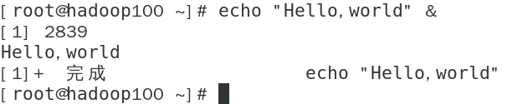
查看运行进程使用命令ps -le：
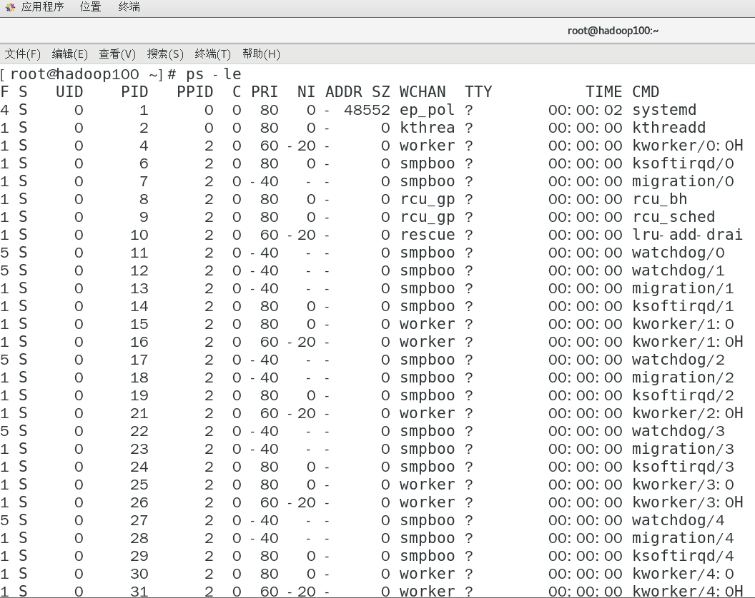
杀死运行进程使用命令kill -9 $PID(为防止杀死重要的进程导致误操作，在此就不作展示)
（二）采用写者优先重写读者-写者问题（代码如下）：
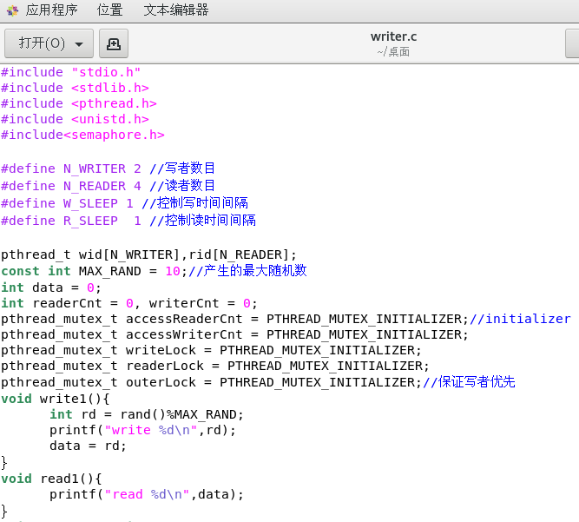
这是程序writer.c的准备阶段，定义好头文件，确定写者读者的数量以及读者的时间，接着就是初始化读者写者序列，设置公共数据data，以及一些互斥锁（accessReaderCnt用来限制一次只有一个进程对readerCnt进行访问，accessWriterCnt用来限制一次只有一个进程对writerCnt进行访问，其余还有三个锁用来保证读者优先）。writer1和read1函数用来写入或者读出公共数据data。
接着就是最重要的reader和writer函数部分：
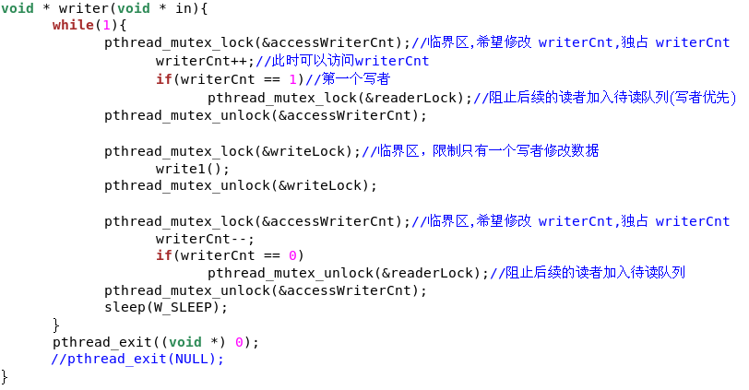
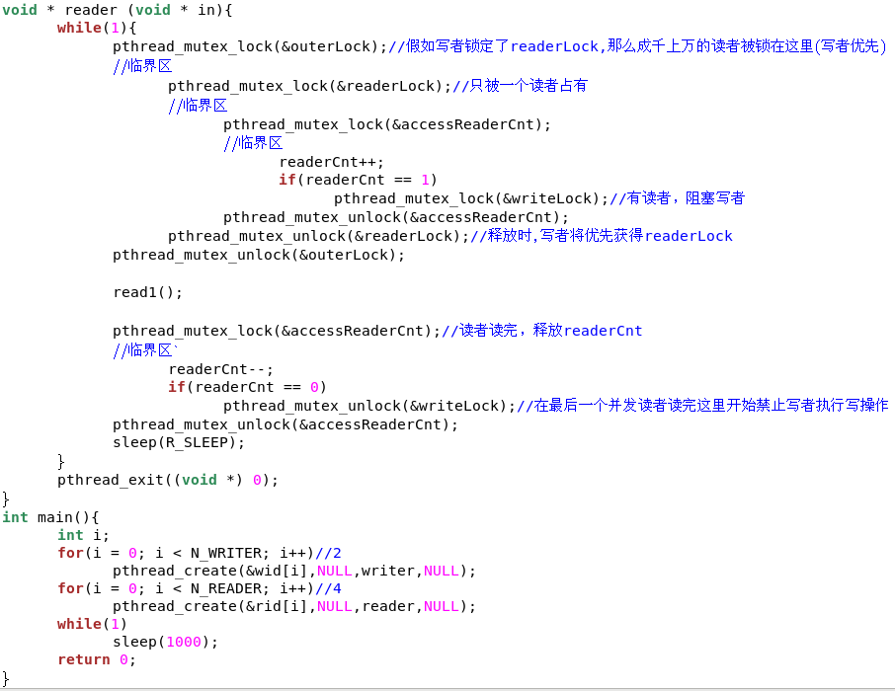
先解释下主函数：很简单，就是对writer函数和reader函数分别创建对多个进程运行，观察输出结果。
接着看两个函数：
writer函数首先加锁accessWriterCnt，希望修改writerCnt，独占writerCnt，获得锁后增加一个写者，并判断若是第一个写者，就加锁readerLock，就阻止后续的读者加入待读队列(保证写者-读者互斥)，接着释放accessWriterCnt。紧接着就是加锁释放锁得访问临界区资源（就是写入data值）。然后再次加锁accessWriterCnt，希望修改writerCnt，独占writerCnt，获得锁后减少一个写者，并判断若是最后一个写者，就释放锁readerLock，让读者有机会进行读。
reader函数首先最外面有一个锁outerLock，这个锁的作用是为了防止一个写者和读者等待队列中的所有读者一起竞争readerLock，因此让所有读者先阻塞在outerLock处，保证写者优先。接着加锁readerLock，只让一个读者进入临界区，再加锁accessReaderCnt，希望修改readerCnt，获得锁后增加一个读者，并判断若是第一个读者，就加锁writerLock，阻塞写者。紧接着就是加锁释放锁得访问临界区资源（就是读出data值）。然后再次加锁accessReaderCnt，独占reaaderCnt，获得锁后减少一个读者，并判断若是最后一个读者，就释放锁writerLock，让写者有机会进行写。
程序的执行效果如下：
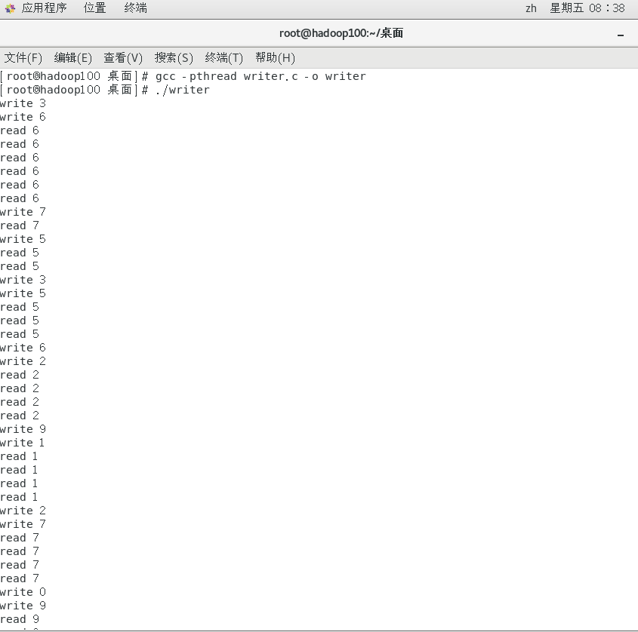
分析数据可知，大致上实现了写者优先的想法。
（3）书中上机作业：
编写一个使用线程实现的共享一个公共缓冲区的生产者-消费者问题，但不适用信号量等同步原语。
代码如下：
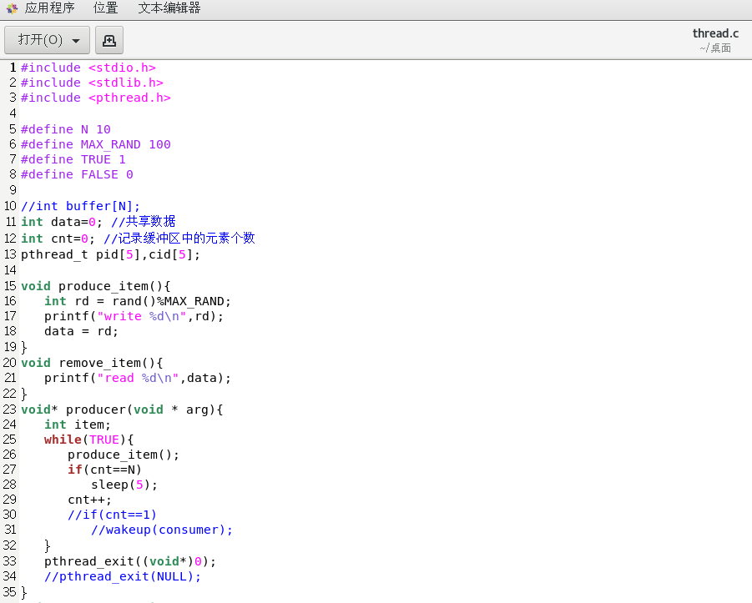
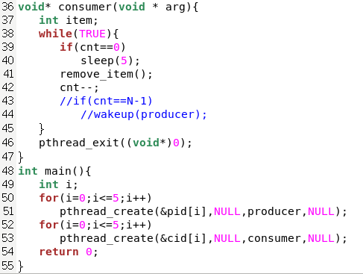
说明：主题思想与本实验第二部分相似，有共享数据，只不过这里的producer和consumer对应了之前的writer和reader。这里没有使用信号量，互斥量等同步原语，producer只管一直生产，满了之后依然在生产；consumer只管消费，空了也会消费。
实现结果如下：
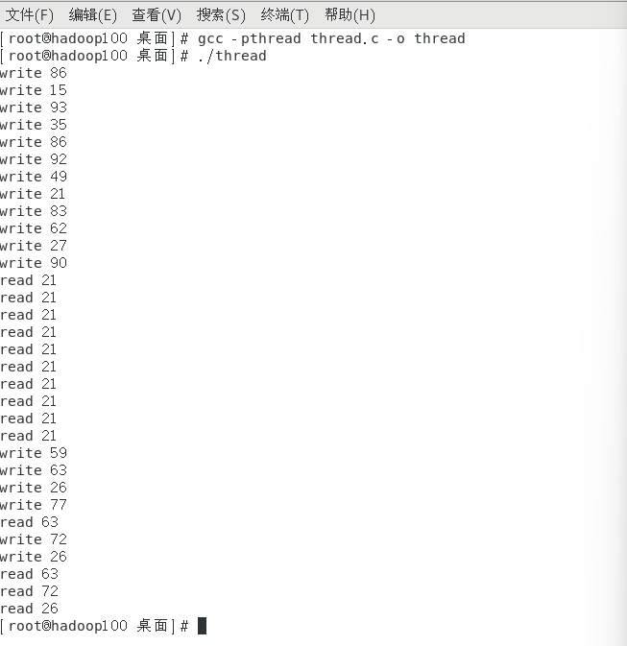
可以看到程序仅仅运行了一会儿就自动退出了，说明程序已经崩溃。

总结与体会
这是第三次实验，相比前两次实验感觉难度有较大的提升，主要有真正需要自己动手编程的部分。首先对于进程的基本操作（创建，查看，删除等）上手得还是较快，但对于后面两个需要写代码的部分，自己还是检索了很多资料才得以完成，在做实验的时候对pthread其实一点都不熟，不怎么会使用mutux，semaphore，condition等变量，也是在网上学习了好久才能动手实操。虽然过程很艰辛，但最终自己还是完成下来，也学习了解了多线程编程的乐趣，这与之前学习到的知识大不相同。通过掌握多线程编程，我对进程管理的认识也上升了一个层次，对我今后的学习也有一定的帮助。

